
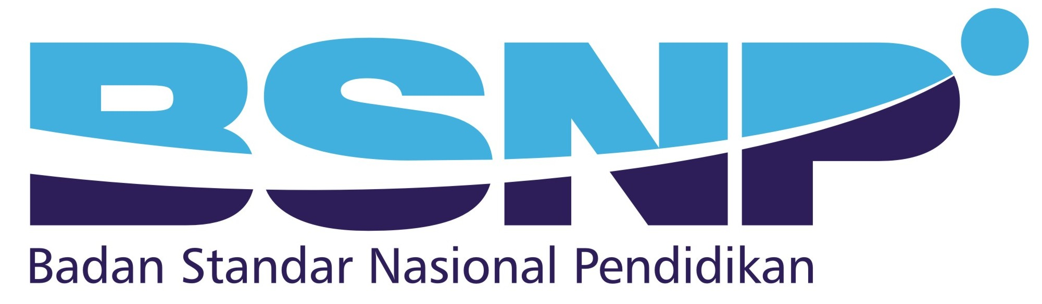
Paket
2
DOKUMEN NEGARA

UJIAN NASIONAL
TAHUN PELAJARAN 2015/2016

SOAL UJIAN PRAKTIK KEJURUAN

Satuan Pendidikan : Sekolah Menengah Kejuruan
Kompetensi Keahlian : Usaha Perjalanan Wisata
Kode : 4409
Alokasi Waktu : 5 jam
Bentuk Soal : Penugasan Perorangan

I. PETUNJUK

- Buatlah 2 pilihan program perjalanan wisata untuk Ibu Maria Harsono
- Dengan berbagai macam sumber informasi desainlah itinerary sesuai dengan permintaan konsumen
- Buatlah surat proposal untuk konsumen yang terdiri dari surat penawaran berisi program perjalanan wisata berikut itinerary, alokasi waktu dan harga yang ditetapkan
- Simpan berkas tersebut dalam folder agar sewaktu-waktu bisa di buka kembali dan bisa dibagikan kepada atasan maupun kolega yang membutuhkan sebagai referensi
- Semua komponen perjalanan dan harganya (transportasi, akomodasi, atraksi) semuanya adalah riil sesuai dengan tanggal Anda membuat reservasi
- Diketik dengan Microsoft Word

ii. DAFTAR PERALATAN, KOMPONEN, DAN BAHAN

No. | Nama  Alat/Komponen/Bahan | Spesifikasi | Jumlah | Keterangan
1 | 2 | 3 | 4 | 5
1.  2.  3.  4. | Alat  Seperangkat computer  Printer  Buku panduan wisata  Buku telepon | Terhubung internet | 1 set  1 set | optional
1.  2. | Bahan  Kertas  Tinta printer | HVS 70 gr A4 | ½ rim

III. SOAL/TUGAS
Ibu Maria Harsono adalah Direktur Rpresentatif dari perusahaan Penyalur Jasa Tenaga Kerja Indonesia yang memiliki kantor pusat di Kuala Lumpur, untuk memberikan bonus kepada para tenaga kerja Indonesia yang disalurkannya tiap tahun Ibu Maria mengadakan acara wisata bersama 80 orang tenaga kerja, dimana kali ini program akan berlangsung di kota Bandung dan sekitarnya, rencana acara akan berlangsung pada awal bulan April 2016.

Ibu Maria Harsana menyampaikan detail permintaan sebagai berikut :
- Program terdiri dari 3 hari 2 malam full tour dengan pemandu
- Return ticket KUL-BDO-KUL menggunakan maskapai penerbangan katagori low cost carrier
- Akomodasi Hotel bintang 2 atau setara, 1 kamar 2 tamu
- Destinasi dan atraksi wajib : Air Terjun Ciater, Saung Mang Ujo, Kawah Tangkuban Perahu, Cihampelas dan Cibaduyut (pilihan yang lain diserahkan kepada tour planner)
- Permintaan khusus : terdapat satu kali jamuan makan malam di kafe dengan hiburan music
- Biaya per pax berkisar pada Rp. 3.500.000,-

SELAMAT dan SUKSES

